新 书 推 荐

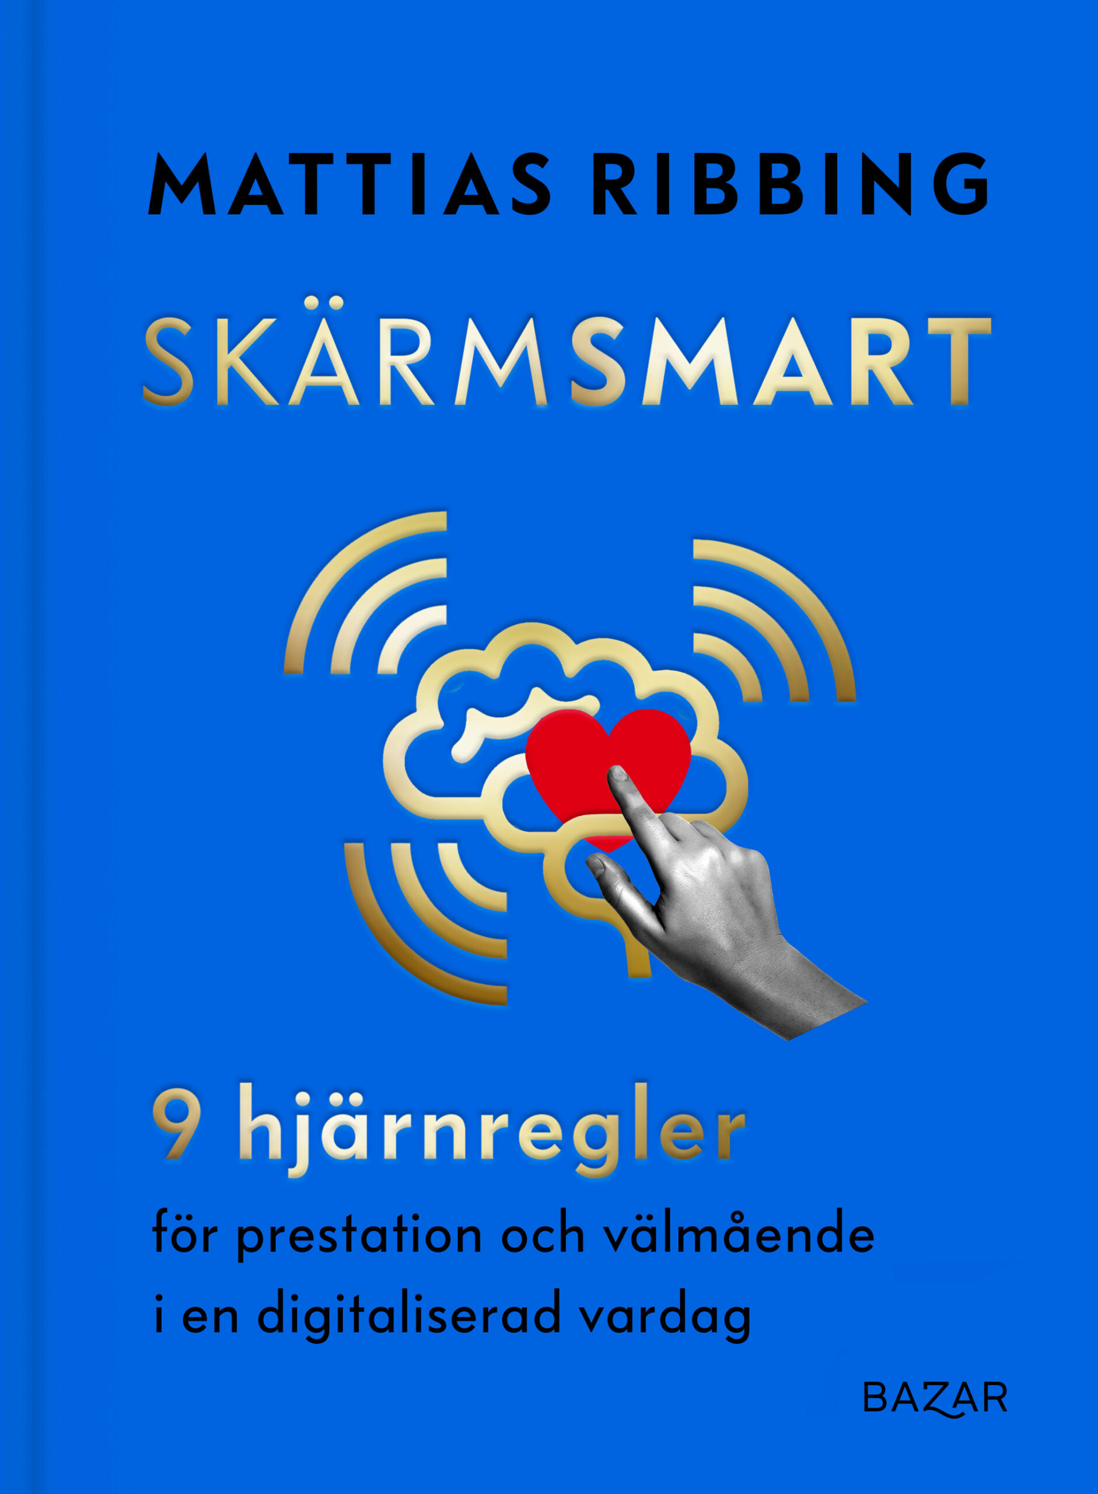
中文书名：《智慧屏幕：在数字化日常生活中实现成就和幸福的9条大脑规则》
英文书名：Screen Smart - 9 Brain Rules for Performance and Wellbeing in a Digitalized World
瑞典书名：Skärmsmart
作 者：Mattias Ribbing
出 版 社：Bazar
代理公司：Enberg Agency/ANA/Connie
出版时间：2020年9月
代理地区：中国大陆、台湾
页 数：305页
审读资料：电子材料
类 型：大众社科
版权已售：美国

内容简介：

我们的日常生活充满压力，似乎无时无刻不在检查我们的手机，回复电子邮件，和任何人在任何时间接触。我们是因为使用屏幕而变得越来越愚蠢，还是在发展新的能力?

我们需要一些策略，以解决以前从未使用过的东西。尽管关于数字化对我们究竟造成了什么影响目前尚不明确，但我们现在已知晓大脑需要什么才能感觉良好。马蒂亚斯·里伯在大脑开始发出警报与数字化狂潮渐熄之际站了出来，表明了自己的观点。这本书将通过令人兴奋的研究和创新的方法来指导你处理日常生活苦于屏幕的挣扎。

这本书是关于如何获得最大化使用屏幕的效益，以及我们需要为此做出的改变。 我们不应该停止使用新技术，而应该学习如何充分利用新技术。

作者简介：


马蒂亚斯·里伯（Mattias Ribbing）是一位大脑训练专家，三次获得瑞典记忆冠军，并被授予国际记忆大师的官方头衔。他写了五本书，销量超过12万册。他经常以新闻和媒体专家的身份出现。

作为一名公开演讲家，他曾受到哈佛商学院的邀请，并在洛杉矶和莫斯科的大型会议上发表演讲。聘用他的公司包括谷歌、普华永道(PwC)、爱立信(Ericsson)、诺华(Novartis)和瑞典国家教育署(Swedish National Agency for Education)。 作者官网：www.mattiasribbing.se
作者已出版作品一览：
2020 – 《智慧屏幕》(Skarmsmart)，非小说类
2019 – 《聪明育儿》，非小说类
2016 – 《学懂数学》(Fatta matte)，非小说类作品
2013 – 《通往更好成绩的正确途径》，非小说类
2011 – 《善待你的大脑》(Vagen till mastarminne)，非小说

本书目录：

引言
大脑守则1：破解多任务代码
大脑规则2：地点和时间设计你的科技使用
大脑规则3：用真正的独处时间来解决问题
大脑规则4：加强你最亲密的关系
大脑法则5：睡眠是健康和成就的灵丹妙药
大脑规则6：通过体育锻炼获得幸福
大脑规则7：吃一些能增加你的能量、思维敏捷的食物。
大脑法则8：又快又容易地学习新东西。
大脑规则9：玩耍，保持好奇心，培养你的兴趣
最后
引用

谢谢您的阅读！
请将回馈信息发至：萧涵糠(Connie Xiao)
安德鲁﹒纳伯格联合国际有限公司北京代表处
北京市海淀区中关村大街甲59号中国人民大学文化大厦1705室, 邮编：100872
电话：010-82449325
传真：010-82504200
Email: Connie@nurnberg.com.cn
网址：www.nurnberg.com.cn
微博：http://weibo.com/nurnberg
豆瓣小站：http://site.douban.com/110577/
微信订阅号：ANABJ2002


